全教總【黃森廉有機農場 紅東帥番茄】訂購單
(2月底截止，售完為止)
訂  購  資  訊 | 會員姓名： |  |  | 會員卡號：
 | 會員學校
 | 收貨人姓名： |  |  |  | 收貨人電話：
 | 收貨人地址：
品名 |  | 內容 |  |  |  | 團購價 |  |  | 訂購數量 | 合計
有機紅東帥  小番茄 |  | 1盒1斤--120元  1箱10盒 |  |  |  | 1200元/箱 |  |  | 箱 | 元
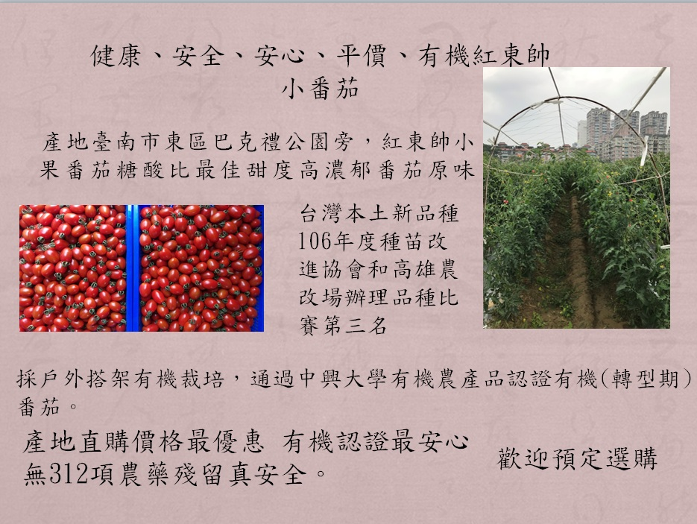
※到貨後，放置3天或果實稍微軟些，為最佳賞味時期
※採貨到付款方式辦理
※運費說明：本島及離島滿2箱(含)以上免運費；未達門檻，本島每箱120元，離島每箱380元，未滿一箱以一箱計。廠商收到訂單會告知出貨日期。
※訂購E-Mail：viviysl@yahoo.com.tw(福利部的信箱)
※收到訂購單後，會E-mail給訂購會員，確認訂購成功。
※農場在收到工會確認單後，即為您備貨出貨，一般在本公司收到訂單後7個工作日內可出貨。
※新品瑕疵，請於到貨當天通知本公司，本公司保證更換新品、人為因素除外。

支持在地農業，全教總邀請您一起來

